Отчет о деятельности по вопросам оказания государственных услуг за 2025 год ГККП "Центр детско-юношеского творчества" села Зеренда при отделе образования по Зерендинскому району управления образования Акмолинской области

1.Общие положения
1) Сведения об услугодателях: ГККП "Центр детско-юношеского творчества" села Зеренда при отделе образования по Зерендинскому району управления образования Акмолинской области. Юридический адрес: Акмолинская область, Зерендинский район , село Зеренда, ул. Тәуелсіздік,60, номера телефона: 87163251049
2) Информация о государственных услугах: ГККП "Центр детско-юношеского творчества" села Зеренда при отделе образования по Зерендинскому району управления образования Акмолинской области оказывает 2 государственные образовательные услуги;

1) Правила оказания государственной услуги "Прием документов и зачисление в организации дополнительного образования для детей по предоставлению им дополнительного образования" (Информацию о порядке оказания государственных услуг можно получить: На сайте https://adilet.zan.kz/rus/docs/V2000020695 )
*За 2025 году ГККП "Центр детско-юношеского творчества" села Зеренда при отделе образования по Зерендинскому району управления образования Акмолинской области по прием документов и зачисление в организации дополнительного образования для детей по предоставлению им дополнительного образования" оказало в бумажном варианте- 370 государственных услуг;

2) Об утверждении Правил и условий проведения аттестации педагогов, занимающих должности в организациях образования, реализующих общеобразовательные учебные программы дошкольного воспитания и обучения, начального, основного среднего и общего среднего образования, образовательные программы технического и профессионального, послесреднего, дополнительного образования и специальные учебные программы, и иных гражданских служащих в области образования и науки (Информацию о порядке оказания государственных услуг можно получить: На сайте https://adilet.zan.kz/rus/docs/V1600013317 )
*ГККП "Центр детско-юношеского творчества" села Зеренда при отделе образования по Зерендинскому району управления образования Акмолинской области по проведению аттестации педагогов, занимающих должности в организациях образования, реализующих общеобразовательные учебные программы дошкольного воспитания и обучения, начального, основного среднего и общего среднего образования, образовательные программы технического и профессионального, послесреднего, дополнительного образования и специальные учебные программы, и иных гражданских служащих в области образования и науки оказало 2 государственных услуг;
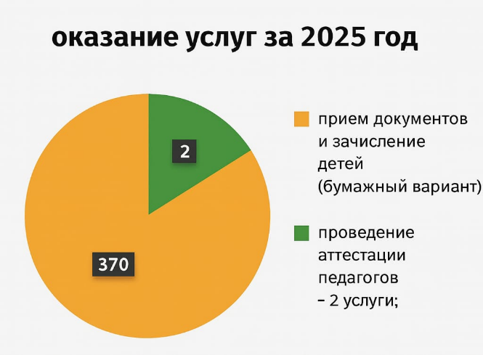

Все государственные услуги в сфере образования оказываются на бесплатной основе.
*За 2024 году ГККП "Центр детско-юношеского творчества" села Зеренда при отделе образования по Зерендинскому району управления образования Акмолинской области по прием документов и зачисление в организации дополнительного образования для детей по предоставлению им дополнительного образования" оказало в бумажном варианте- 298 государственных услуг;

2) Об утверждении Правил и условий проведения аттестации педагогов, занимающих должности в организациях образования, реализующих общеобразовательные учебные программы дошкольного воспитания и обучения, начального, основного среднего и общего среднего образования, образовательные программы технического и профессионального, послесреднего, дополнительного образования и специальные учебные программы, и иных гражданских служащих в области образования и науки (Информацию о порядке оказания государственных услуг можно получить: На сайте https://adilet.zan.kz/rus/docs/V1600013317 )
*ГККП "Центр детско-юношеского творчества" села Зеренда при отделе образования по Зерендинскому району управления образования Акмолинской области по проведению аттестации педагогов, занимающих должности в организациях образования, реализующих общеобразовательные учебные программы дошкольного воспитания и обучения, начального, основного среднего и общего среднего образования, образовательные программы технического и профессионального, послесреднего, дополнительного образования и специальные учебные программы, и иных гражданских служащих в области образования и науки оказало 1 государственных услуг; 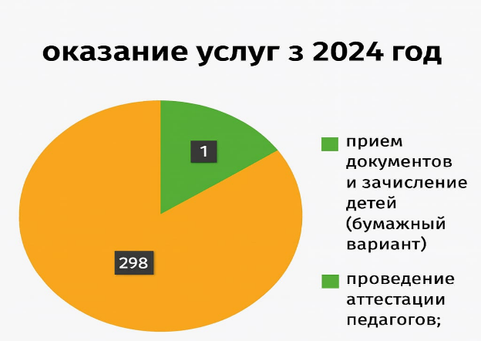
Все государственные услуги в сфере образования оказываются на бесплатной основе.
2. Работа с услугополучателями:
1) Сведения об источниках и местах доступа к информации о порядке оказания государственных услуг.
*Вся необходимая о порядке оказания государственных услуг можно получить: На сайте vs0001.zerenda.aqmoedu. ГККП "Центр детско-юношеского творчества" села Зеренда при отделе образования по Зерендинскому району управления образования Акмолинской области , по этой ссылке http://vs0001.zerenda.aqmoedu.kz/content/gosudarstvennye-uslugi-754 на сайте данной организации, предоставляющих государственные услуги размещены стандарты и правила оказания государственных услуг. Функционируют уголки самообслуживания.
2) Информация о публичных обсуждениях проектов подзаконных нормативных правовых актов, определяющих порядок оказания государственных услуг.
*В настоящее время публичное обсуждение проектов подзаконного правовых актов осуществляется на интернет портале открытых нормативно правовых актов. Отделом образования и подведомственными организациями нормативно правовые акты не разрабатывались.
3) Мероприятия, направленные на обеспечение прозрачности процесса оказания государственных услуг (разъяснительные работы, семинары, встречи, интервью и иное).
*За 2025 год центром детско-юношеского творчества в СМИ и социальных сетях было опубликовано 2 статьи. На ежемесячной основе проводится работа по информированию населения о порядке предоставления государственных услуг посредством СМИ, интернет – ресурсов услугодателей.
4) Мероприятия, направленные на повышение квалификации работников в сфере оказания государственных услуг:
*Государственные услуги в сфере образования, обеспеченных необходимой компьютерной техникой, оказывают 2 сотрудника.
В 2024 году обучение по оказанию государственных услуг прошёл 1 сотрудник, в 2025 году — 1 сотрудник. По итогам обучения два сотрудника имеют сертификаты по оказанию государственных услуг.
4. Контроль за качеством оказания государственных услуг:
1)Информация о жалобах услугополучателей по вопросам оказания государственных услуг.
*За 2025 год жалоб о предоставлении государственных услуг зафиксировано не было.
2)Результаты внутреннего контроля качества оказания государственных услуг.
* В соответствии с приказом руководителя Аппарат акима Акмолинской области от 19 августа 2025 года №150, в рамках утверждённого планового мероприятия в период с 3 по 8 сентября 2025 года был проведён анализ качества оказания государственной услуги.
По результатам мероприятия выявлены следующие нарушения по государственной услуге «Прием документов и зачисление в организации дополнительного образования по предоставлению дополнительного образования детям»: установлен 1 факт нарушения срока оказания государственной услуги; 18 фактов корректировки даты поступления заявлений; у 16 обучающихся в медицинской справке формы №0,27/у отсутствовал исходящий номер; 19 фактов корректировки месяца поступления заявлений; также выявлены случаи отсутствия исходящего номера в справках формы №0,27/у и трудночитаемого содержания; 12 фактов корректировки даты поступления заявлений; отсутствие входящего штампа о регистрации заявлений услугополучателей через канцелярию; в 19 случаях услугополучателями были представлены справки с электронного портала.
Все указанные нарушения были повторно рассмотрены, приняты соответствующие меры, документы приведены в порядок. С ответственными специалистами проведена разъяснительная работа, усилен порядок ведения документооборота, внедрены дополнительные механизмы контроля за регистрацией и учётом заявлений.

В целях недопущения подобных недостатков в дальнейшем приняты меры по строгому соблюдению сроков оказания государственных услуг, недопущению корректировки данных при регистрации документов, обеспечению надлежащего оформления медицинских справок и повышению персональной ответственности ответственных сотрудников.
* В соответствии с приказом руководителя отдела образования по Зерендинскому району Ақмола облысы білім басқармасы Кенжеболатовой Динары Шаймерденовны от 8 декабря 2025 года №457, методистами отдела образования были проведены работы по изучению и анализу в целях оказания методической помощи.
По итогам проведённого мероприятия был выявлен ряд недостатков, в связи с чем методистами даны соответствующие методические рекомендации по их устранению. На основании указанных рекомендаций выявленные нарушения полностью устранены, а также в целях недопущения подобных недостатков в дальнейшем с ответственным специалистом проведены разъяснительные и профилактические работы.
3)Результаты общественного мониторинга качества оказания государственных услуг.
*Согласно результатам общественного мониторинга, в 2025 году нарушений сроков оказания государственных услуг не выявлено. Принимаются меры по недопущению нарушений при оказании государственных услуг.
5. Перспективы дальнейшей эффективности и повышения удовлетворенности услугополучателей качеством оказания государственных услуг:
В целях повышения удовлетворенности услугополучателей и повышения качества оказания государственных услуг на 2026 год утвержден план контрольных мероприятий по вопросу соблюдения законодательства РК.
*В 2026 году в ГККП "Центр детско-юношеского творчества" села Зеренда при отделе образования по Зерендинскому району управления образования Акмолинской области будет продолжена работа по обеспечению физических и юридических лиц доступными и качественными государственными услугами.

И.о.диретора Центра
детско-юношеского творчества Баймаханова Г.Т.

